Календарь экологических дат на февраль

2 февраля – Международный день
водно-болотных угодий


2 февраля 1971 года в г. Рамсаре (Иран) была подписана «Конвенция о водно-болотных угодьях, имеющих международное значение преимущественно в качестве мест обитания водоплавающих птиц». С тех пор она носит название Рамсарской конвенции. День ее подписания в 1997 году объявлен Всемирным днем водно-болотных угодий.
Создание участков водно-болотных угодий необходимо для сохранения природных экосистем. На территории нашей страны взяты под охрану более 40 угодий, представляющих наиболее рекреационную, экономическую и культурную ценность. 35 из них, занимающие площадь в 10 миллионов гектаров – международного значения.
Россия обладает уникальными ресурсами ненарушенных водно-болотных угодий и хорошими перспективами для внедрения принципов Конвенции, организации природопользования в соответствии с современными рекомендациями, т.к. 20% ее площади представлено торфяными болотами, а преувлажненные земли занимают до 35% поверхности.
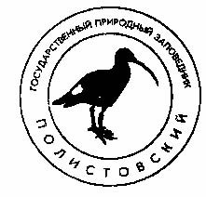
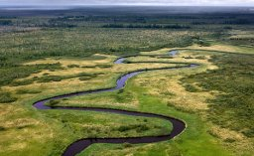
На Северо-Западе России расположена самая крупная верховая болотная система Европы, ее площадь составляет более 90 тысяч гектаров. В 1994 году на ее территории был создан заповедник «Полистовский».
В настоящее время Полистово-Ловатский болотный массив включен в перспективный список наиболее ценных водно-болотных угодий России для придания в дальнейшем ему статуса водно-болотного угодья международного значения – Рамсарского угодья.

19 февраля – Всемирный день защиты морских млекопитающих (День кита)
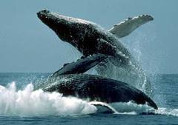
День был учрежден в 1986 году, когда вступил в силу мораторий на китовый промысел, введенный Международной китовой компанией (МКК).
Этот мораторий действует и поныне и означает, что во всем мире охота на китов, а также торговля китовым мясом запрещена.
В настоящее время промысел китов разрешен исключительно для удовлетворения потребностей коренного населения (аборигенов) и изъятие китов в научных целях по специальным разрешениям правительств – членов МКК.
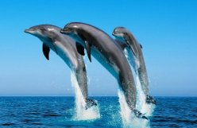
День китов – это привлечение внимания всего человечества к вопросам защиты этого уникального вида животных и вообще всех видов морских млекопитающих, которых к настоящему времени на нашей планете сохранилось всего 119 видов. Интенсивное и беспощадное истребление морских млекопитающих и, в частности, китов, продолжающееся уже более 200 лет, пагубным образом сказывается на их численности – многие представители этого отряда оказались на грани исчезновения. А ведь они – самые чуткие индикаторы состояния морских систем планеты и важное звено в цепях питания Мирового океана, они создают стабильность биологического круговорота веществ в экологической системе. Поэтому сокращение численности китов и других морских животных ведет к нарушению биологического равновесия в морских экосистемах. Ведь каждый исчезнувший вид – это невосполнимая потеря – все, что исчезает в животном мире, – исчезает навсегда.
Человек своей деятельностью, к сожалению, не всегда разумной, уже давно негативно влияет на природу, изменяя ее. Например, большие потери морским млекопитающим наносят рыболовные снасти, а также загрязнение океанов нефтепродуктами из-за расширения географии нефтедобычи на морском шельфе. Такое положение дел не устраивает защитников морских млекопитающих и всех неравнодушных людей к будущему нашей планеты. Во многих странах существуют клубы и общества любителей этих животных, создаются морские заповедники, где их жизни ничего не угрожает.
В России День защиты морских млекопитающих отмечается с 2002 года и имеет особое значение, поскольку в морях нашей страны обитает несколько десятков видов китов, дельфинов, морских котиков и тюленей, многие из которых находятся под угрозой исчезновения и занесены в Красную книгу Российской Федерации и Международного союза охраны природы.
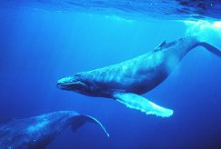
Для информации: Моря и океаны Земли были освоены морскими млекопитающими задолго до появления людей. Находки палеонтологов подтверждают существование китов и тюленей 26 миллионов лет назад. Китообразные – отряд водных млекопитающих, к которому относятся киты, дельфины и морские свиньи. Киты дышат воздухом при помощи легких, являются теплокровными, кормят детенышей молоком. Синий кит – самое большое существо на Земле, его вес иногда достигает 200 тонн. Киты многое дали людям: китовый ус, китовый жир, костную муку. В последнее время изучением китов серьезно заинтересовались медики.
Кит – это прекрасный символ жизни в море, большой и мощный, но в то же время весьма беззащитный. И об этом важно помнить…

25 февраля – День Рождения Ассоциации заповедников и национальных парков Северо-Запада России

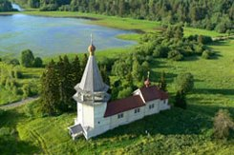
Идея создания Ассоциации была выдвинута в августе 1994 года в Водлозерском национальном парке, на российско-американском семинаре по проблемам управления особо охраняемых природных территорий России (ООПТ). Инициатива была поддержана участниками всероссийского семинара по проблемам ООПТ в Адлере в декабре 1995 года.
Сегодня Ассоциация заповедников и национальных парков Северо-Запада России объединяет 22 участника из 13 регионов России.
В состав Ассоциации входят 7 заповедников (Костомукшский, Кандалакшский, Пасвик, Лапландский, Пинежский, Кивач, Нижнее-Свирский) и 7 национальных парков (Куршская коса, Водлозерский, Смоленское Поозерье, Паанаярви, Себежский, Русский Север, Югыд ва).
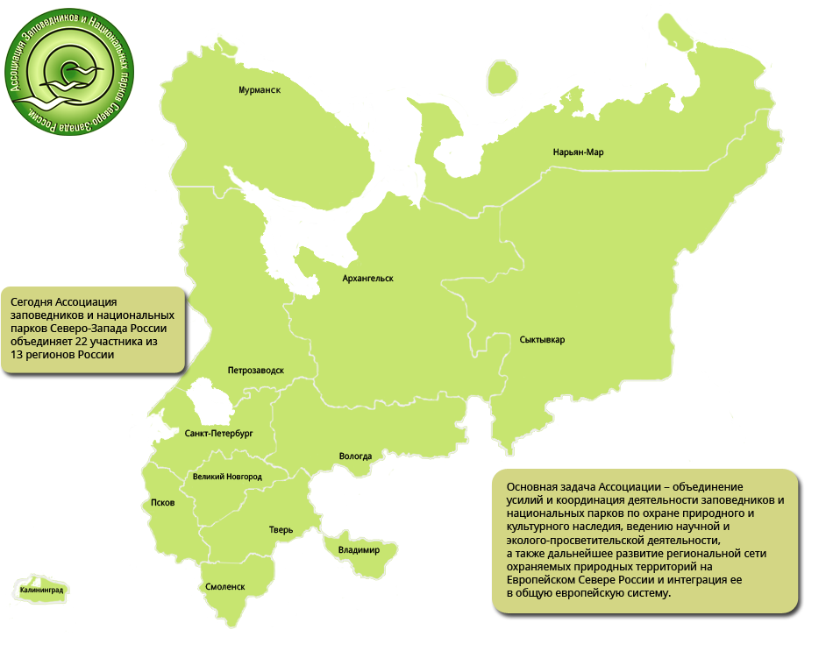
Основная задача Ассоциации – объединение усилий и координация деятельности заповедников и национальных парков по охране природного и культурного наследия, ведению научной и эколого-просветительской деятельности, а также дальнейшее развитие региональной сети охраняемых природных территорий на Европейском Севере России и интеграция ее в общую европейскую систему.
Создавалась Ассоциация для координации усилий по основным видам деятельности национальных парков и заповедников и за прошедшие годы сумела создать своего рода профессиональный клуб для общения специалистов всех направлений деятельности ООПТ: руководителей, научных сотрудников, специалистов отдела экопросвещения, экотуризма, лесного хозяйства, охраны.

27 февраля – Международный день
полярного медведя

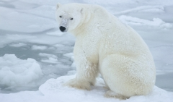
Основной целью проведения Дня полярного медведя, или, в более привычном русском варианте, Дня белого медведя, является распространение информации о полярных медведях и привлечение внимания общества к необходимости их охраны
Основными причинами угрозы исчезновения популяций полярных медведей является проблема таяния полярных льдов, разработка нефтяных месторождений с последующим загрязнением окружающей среды.
По приблизительным оценкам ученых, сегодня в мире насчитывается примерно 20-25 тысяч особей белого медведя. Таяние льдов в Арктике, происходящее в результате глобального потепления, может привести к исчезновению двух третьих белых медведей к 2050 году.
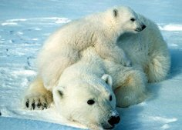
В первую очередь Международный день полярного медведя знаменателен для пяти стран, на территории которых обитают популяции белого медведя, — России, Норвегии, Канады, Гренландии и Соединенных Штатов Америки (Аляска).
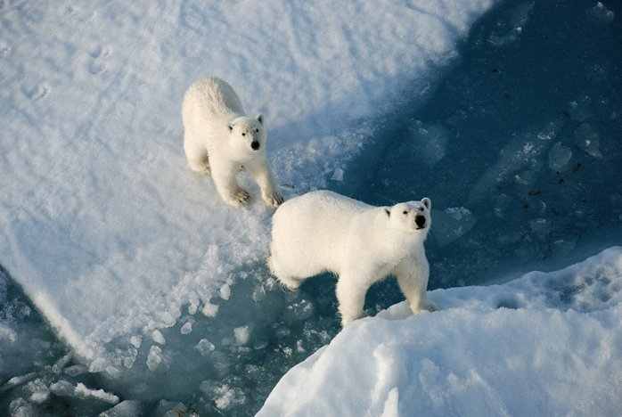
В мае 2008 года США занесли полярного медведя в Красную Книгу со статусом вида, находящегося под угрозой исчезновения. Канада и Россия определили статус белого медведя как «уязвимый вид». Важно помнить, что белых медведей можно встретить только в Арктических широтах, вблизи Северного полюса. В Антарктиде, вблизи Южного полюса, белые медведи не обитают. Интересно, что полярным медведям очень комфортно при температуре окружающей среды минус 45 градусов и ниже. В его теле тепло сохраняется благодаря двум слоям меха и толстому слою подкожного жира. Кроме того, благодаря небольшим размерам ушей и хвоста также предотвращается потеря тепла. Можно даже сказать, что белые медведи больше страдают от перегрева организма, особенно во время бега за добычей. Обычно взрослые особи полярных медведей весят от 350 до 550 килограммов, но встречаются индивидуумы с массой более 550 килограммов. Самый крупный самец полярного медведя, зарегистрированный за всю историю наблюдения за этими животными, весил одну тонну. Самки в среднем весят от 150 до 300 килограммов. Обычно у самок полярных медведей рождаются по два детеныша, но бывает, что условия среды обитания медведицы способствуют появлению на свет троих медвежат или наоборот — только одного медвежонка. Детеныши остаются с матерью до двух с половиной лет, обучаясь охоте и приобретая навыки выживания в суровой арктической среде.
Данные, полученные в последние годы, свидетельствуют о том, что полярный медведь вступил на путь эволюции примерно пять миллионов лет назад. Его предком был бурый медведь. Но, в отличие от своего бурого родственника, обитающего на земле, полярный медведь превосходно адаптировался к жизни на Крайнем Севере, среди морских льдов.

